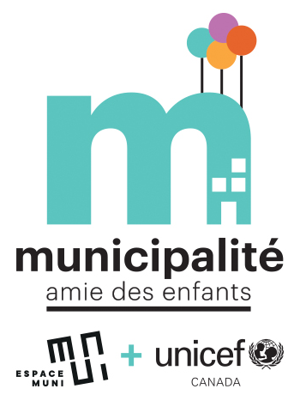
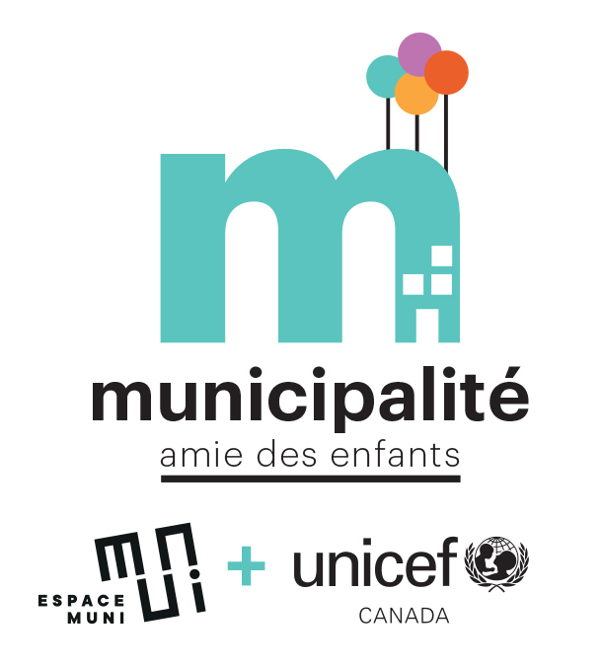
Modèle de résolution municipale

Reconnaissance Municipalité amie des enfants

LOGO DE LA MUNICIPALITÉ
Nom de la municipalité

EXTRAIT du procès-verbal d’une séance ordinaire du conseil municipal tenue le date, à XX h XX, à indiquer l’endroit et l’adresse (ex. : à la salle du conseil, à l’hôtel de ville, situé au 123, rue Principale).

À laquelle étaient présent(e)s formant quorum sous la présidence de indiquer le nom de la mairesse ou du maire et de tous les conseillères et conseillers présents.

Était absent : Aucun

Étaient également présent(e)s : la directrice générale/le directeur général, indiquer le nom de la direction générale et la greffière/le greffier, indiquer le nom de la greffière ou greffier.

RÉSOLUTION NOL : 12-34-56

Autorisation de dépôt d’un dossier de candidature — Reconnaissance à titre de Municipalité amie des enfants (MAE).

CONSIDÉRANT la volonté manifestée et les démarches entreprises par la municipalité pour devenir Municipalité amie des enfants (MAE) ;

EN CONSÉQUENCE, il est proposé par madame/monsieur indiquer le nom de la conseillère ou du conseiller, appuyé par la conseillère/le conseiller indiquer le nom de la conseillère ou du conseiller et résolu à l’unanimité des membres présents ;

D’AUTORISER ET D’APPROUVER le dépôt à Espace MUNI du dossier de candidature pour l’obtention de de la reconnaissance Municipalité amie des enfants (MAE) ;

DE CONFIRMER que nommer les deux personnes porteuses du dossier (élue et administrative .Ex. : madame la conseillère la nommer et monsieur le nommer, directeur des loisirs) soient les porteurs du dossier Municipalité amie des enfants (MAE) ;
QUE la/le directrice générale/directeur général soit autorisé(e) à signer les documents nécessaires à cette fin ;

DE CONFIRMER formellement l’engagement de la Municipalité de nommer la municipalité à mettre en place, dans un délai de trois (3) ans, les trois (3) engagements figurant audit dossier de candidature pour la reconnaissance MAE ;

QUE la municipalité s’engage à :

- Mettre en œuvre les trois engagements inscrits au dossier de candidature Municipalité amie des enfants ;
- Annoncer publiquement l’obtention de la reconnaissance Municipalité amie des enfants. Ex. : Organiser un événement de lancement, une campagne de communication, faire l’annonce lors du conseil municipal ;
- Promouvoir les droits de l’enfant en célébrant chaque année la Journée mondiale des droits de l’enfant le 20 novembre ;
- Tout au long des trois prochaines années, communiquer votre appartenance au réseau Municipalité amie des enfants et diffuser l’état d’avancement de vos engagements, ainsi que toutes autres actions réalisées en faveur des enfants auprès de la population et notamment auprès des enfants ;
- Après 18 mois, effectuer un suivi auprès d’Espace MUNI sur l’état d’avancement des engagements en envoyant un rapport de mi-étape.

Adoptée

Copie certifiée conforme ce X mois 2021

Signature
Nom de la personne
Greffière/greffier

